**mchsrf.ru**

15 Март 2022 годаМартовская ночь будет холодной

По данным белгородских синоптиков, на территории области 16 марта будет облачно с прояснениями. Преимущественно без осадков. На дорогах местами гололедица. Ветер северной четверти ночью 5-10 м/с, днем 7-12 м/с. Температура воздуха ночью от 6 до 11˚ мороза, при прояснениях до 16˚ мороза, днем от 1 до 6˚ мороза.

В Белгороде температура воздуха ночью 8-10˚ мороза, днем 3-5˚ мороза.

Главное управление [МЧС России по Белгородской области](http://mchsrf.ru/region/16.html) рекомендует водителям быть предельно осторожными и внимательными, строго соблюдать правила дорожного движения. Управляя автомобилем, не развивайте скорость большую, чем позволяют погодные и дорожные условия. Заранее снижайте скорость движения, приближаясь к остановкам общественного транспорта и пешеходным переходам.

Белгородцам рекомендуют соблюдать правила пожарной безопасности, одеваться по погоде, в общественном транспорте и в местах массового скопления людей носить защитную маску.

Во время рыбалки соблюдать правила безопасного поведения вблизи водных объектов.

[Новость на сайте МЧС Белгородской области](https://mchsrf.ru/news/out/772730)

[Версия для печати](https://mchsrf.ru/news/print/772730-martovskaya-noch-budet-holodnoy.html)

[**https://mchsrf.ru/news/772730-martovskaya-noch-budet-holodnoy.html**](https://mchsrf.ru/news/772730-martovskaya-noch-budet-holodnoy.html)

15 Март 2022 годаВыходя на лед, соблюдайте правила безопасности и будьте готовы оказать необходимую помощь

С приходом весны лед на поверхности водоемов Белгородской области становиться тоньше с каждым днем, покрываясь большим количеством трещин и образуя полыньи в местах сильного течения. Несмотря на возможные риски, местные жители продолжают проводить свободное время на территории рек и водохранилищ, устанавливая рыболовные снасти в надежде на крупный улов.

Находясь на застывшей поверхности водоема и соблюдая все меры предосторожности, граждане все равно рискуют провалиться в холодную воду в виду множества сторонних факторов. Падение на лед тяжелого предмета или воздействие другого, менее осторожного человека, может поставить отдыхающего в опасное положение. Именно поэтому крайне важно знать правильную последовательность действий на случай чрезвычайной ситуации, чтобы максимально быстро выбраться из полыньи и уберечь свое здоровье от тяжелых последствий.

Сотрудники государственной инспекции по маломерным судам ежедневно патрулируют водные объекты нашего региона, чтобы повысить уровень безопасности среди местных жителей и сократить количество возможных происшествий. Инспекторы рекомендуют соблюдать правила безопасности и поведения на территории водных объектов и быть готовыми оказать помощь себе и окружающим людям.

Оказавшись в полынье, широко раскиньте руки, ухватившись за кромки льда, старайтесь оставаться на плаву и погрузиться в воду с головой. Медленно и осторожно переберитесь к тому краю, где течение оказывает на вас меньшее давление. Не совершая резких движений, выползайте на лед грудью вперед, поочередно вытаскивая ноги и широко расставляя их в стороны. Равномерно распределите нагрузку собственного тела, перевернитесь на спину и откатывайтесь из опасного места, одновременно зовя на помощь.

Если вы стали свидетелем падения в воду другого человека, проявите активную гражданскую позицию. Успокойте пострадавшего и окажите ему помощь. Приближайтесь к полынье ползком, при возможности положите под себя доску или фанеру, чтобы увеличить площадь опоры. Соблюдайте дистанцию от края полыньи в 3-4 метра, для спасения используйте крепкую веревку, конец Александрова или связанные между собой ремни и другую подходящую одежду. После извлечения человека из воды снимите с него и отожмите мокрые вещи, предварительно вызвав службу спасения.

Сотрудники [МЧС](http://mchsrf.ru/) утверждают, что грамотные и своевременные действия гарантируют оказание эффективной помощи каждому, кто попал в беду, провалившись в холодную воду. Для закрепления в памяти важной информации, всем желающим раздали специальные буклеты, в которых описаны необходимые правила безопасности, которые не только помогут быстро и правильно принять меры по спасению пострадавшего, но и вовсе не допустить потенциального происшествия:

- соблюдайте правила безопасности, и поведения на водных объектах в данный период времени;

- не проводите время на замерзших водоемах в одиночку, оповестите своих родных и близких о месте своего отдыха, поддерживайте с ними связь;

- внимательно следите за изменениями климатической обстановки, планируя отдых, учитывайте влияние потепления на замерзшие водоемы;

- имейте при себе средства первой необходимости на случай чрезвычайной ситуации (канат Александрова, спасательный жилет, фонарик, средства оповещения о своем местоположении);

- не находитесь на льду в темное время суток, не употребляйте алкогольные напитки, находясь на зимней рыбалке или переправляясь через замерзшую реку;

- соблюдайте дистанцию в 5-6 метров, отдыхая большой компанией, распределите нагрузку на лед, будьте готовы оказать немедленную помощь в случае падения человека в холодную воду;

Если вы провалились под лед

- не паникуйте, широко раскиньте руки по кромкам, чтобы не погрузиться с головой, в случае сильного течения переберитесь к тому краю, где вы встретите наименьшее сопротивление;

- без резких движений выбирайтесь на лед, заползая грудью и поочередно вытаскивая на поверхность ноги широко их расставив;

- выбравшись из полыньи, лежа на спине, откатывайтесь из опасного места, постарайтесь позвать на помощь.

В случае возникновения происшествия на воде, срочно сообщайте об этом по номеру телефона «112» или «101». Единый «телефон доверия» Главного управления [МЧС России по Белгородской области](http://mchsrf.ru/region/16.html) – 39-99-99.

[Новость на сайте МЧС Белгородской области](https://mchsrf.ru/news/out/772695)

[Версия для печати](https://mchsrf.ru/news/print/772695-vyihodya-na-led-soblyudayte.html)

[**https://mchsrf.ru/news/772695-vyihodya-na-led-soblyudayte-pravila-bezopasnosti-i-budte-gotovyi-okazat.html**](https://mchsrf.ru/news/772695-vyihodya-na-led-soblyudayte-pravila-bezopasnosti-i-budte-gotovyi-okazat.html)

15 Март 2022 годаБезопасность для людей с непростыми жизненными условиями помогают обеспечить сотрудники пожарного надзора

Соблюдение необходимых правил пожарной безопасности требует от человека минимум усилий, помогая поддерживать комфорт и спокойствие в собственном доме. Однако есть определенная категория граждан, которая не в состоянии позаботиться о себе в виду различных сложностей и ограничений. Многодетные семьи, пожилые люди и лица с ограниченными возможностями требуют особого внимания и ухода, ведь в повседневной жизни им каждый раз приходиться сталкиваться с разнообразными трудностями, которые отодвигают пожарную безопасность на второй план. Учитывая человеческий фактор, так называемая «группа риска» наиболее уязвима перед возможным пожаром и именно поэтому очень важно, сделать все возможное для оказания им необходимой помощи и поддержки.

Сотрудники управления надзорной деятельности и профилактической работы Главного управления [МЧС России по Белгородской области](http://mchsrf.ru/region/16.html) в ходе очередного рейда посетили граждан данной категории, проживающих в поселке Ракитное, чтобы напомнить им о правилах пожарной безопасности и донести важную информацию. Раздавая рекомендации и отвечая на вопросы, инспекторы обратили особое внимание на моменты связанные с отопительной и бытовой техникой и проверили соблюдение важных мер предосторожности.

Родителям в первую очередь нужно объяснить детям последствия нарушения требований безопасности, вести с ними постоянный диалог и помогать удерживать в памяти важную информацию. Огнеопасные и легковоспламеняющиеся предметы следует держать как можно дальше от детских рук, чтобы избежать потенциальных травм и ожогов. Важно помнить, что ребенок в первую очередь берет пример с взрослых и именно поэтому от позиции старшего поколения зависит формирование правильного отношения к заданным нормам и требованиям.

Пожилым гражданам и людям с ограниченными возможностями рекомендуется максимально ответственно отнестись к вопросам собственного здоровья. В случае ухудшения самочувствия не контактировать с открытым огнем, газовыми и электрическими приборами. Не оставлять на работающей конфорке кастрюли с едой или чайники без присмотра.

Для всех жителей региона с непростыми жизненными условиями отличной защитой от потенциального пожара станет установка АДПИ (автономный пожарный извещатель). Это устройство способно помочь быстро среагировать на пожар, потушить его на раннем этапе или эвакуироваться с места происшествия сохранив жизнь и здоровье для вас и членов вашей семьи.

В специальных памятках, которые вручили каждому участнику профилактического мероприятия можно найти подробную информацию обо всех основных положениях, которые, так или иначе, затрагивались в ходе профилактической беседы:

- соблюдайте правила пожарной безопасности и обращения с огнем;

- храните взрывоопасные предметы и жидкости подальше от детей и открытого огня, держите в доме огнетушитель на случай экстренной ситуации;

- не перегружайте сеть бытовой и отопительной техникой, внимательно следите за исправностью и состоянием своего оборудования, не используйте в работе неисправную и поврежденную технику;

- оборудуйте дом системой АДПИ, чтобы повысить уровень пожарной безопасности;

- в случае ухудшения самочувствия, выключите все оборудование из сети, не оставляйте на плите открытый огонь.

Если вы стали свидетелем возникновения пожара, срочно сообщайте о происшествии по номеру телефона «112» или «101». Единый «телефон доверия» Главного управления [МЧС России по Белгородской области](http://mchsrf.ru/region/16.html) – 39-99-99.

[Новость на сайте МЧС Белгородской области](https://mchsrf.ru/news/out/772687)

[Версия для печати](https://mchsrf.ru/news/print/772687-bezopasnost-dlya-lyudey-s.html)

[**https://mchsrf.ru/news/772687-bezopasnost-dlya-lyudey-s-neprostyimi-jiznennyimi-usloviyami-pomogayut-obespechit-sotrudniki.html**](https://mchsrf.ru/news/772687-bezopasnost-dlya-lyudey-s-neprostyimi-jiznennyimi-usloviyami-pomogayut-obespechit-sotrudniki.html)

15 Март 2022 годаПожары минувшей недели в нежилых помещениях

Топка бани, обогрев теплицы или приготовление еды в летней кухне, неисправность газового и электрооборудования способны в считанные минуты уничтожить хозяйственные постройки граждан, привести к значительным материальным потерям. За прошедшую неделю подразделения Федеральной противопожарной службы Белгородской области 13 раз выезжали на ликвидацию возгораний в нежилых помещениях.

Так, например, 11 марта в 04 часа 37 минут поступило сообщение о возгорании сарая и гаража под одной кровлей в селе Верхнее Кузькино Чернянского района. На ликвидацию пожара незамедлительно выехал дежурный караул пожарно-спасательной части № 39 и добровольная пожарная команда села Прилепы. В результате случившегося огонь повредил кровлю хозяйственной постройки и вещи на площади 20 метров квадратных. Предполагаемая причина пожара - неисправность печного отопления. Пожар был ликвидирован в 05 часов 13 минут.

В этот же день, в 12 часов 02 минуты в селе Львовка Новооскольского городского округа произошел пожар в летней кухне, в результате чего, огонь повредил вещи и мебель на площади 16 метров квадратных, и закоптил стены и потолок по всей площади. Для ликвидации пожара привлекался дежурный караул пожарно-спасательной части № 28 и добровольная пожарная команда села Николаевка. Вероятная причина пожара - недостаток конструкции и изготовления электрооборудования. Пожар был ликвидирован в 12 часов 23 минуты.

В 20 часов 32 минуты в поселке Северный Белгородского района загорелся микроавтобус «Renault Trafic». В результате пожара огонь повредил моторный отсек и салон автомобиля на площади 4 метров квадратных. К пожару, по предварительной версии, могла привести неисправность систем, механизмов и узлов транспортного средства. Пожар был ликвидирован в 20 часов 44 минуты дежурным караулом пожарно-спасательной части № 4.

12 марта в 10 часов 21 минуту в селе Расховец Красненского района сгорел сарай. К пожару, по предварительной версии, могло привести неправильное устройство или неисправность дымовой трубы. Пожар был ликвидирован в 11 часов 02 минуты. Для ликвидации пожара привлекался дежурный караул пожарно-спасательной части № 26 и добровольная пожарная команда села Новоуколово.

Днем, в 14 часов 36 минут сгорел автомобиль «Лада Приора» в городе Старый Оскол по улице 1-ой Конной Армии. Для ликвидации пожара привлекался дежурный караул пожарно-спасательной части № 7. Вероятная причина пожара – неисправность систем, механизмов и узлов транспортного средства. Пожар был ликвидирован в 14 часов 50 минут.

13 марта в 05 часов 02 минуты в поселке Прибрежный Новооскольского городского округа загорелся деревянный сарай. В результате происшествия огонь повредил сарай на площади 12,5 метров квадратных. Для ликвидации пожара привлекался дежурный караул пожарно-спасательной части № 28. Пожар был ликвидирован в 05 часов 33 минуты. Предполагаемая причина пожара - недостаток конструкции и изготовления электрооборудования.

Звонок о возгорании бани и сарая, расположенных под одной кровлей, в селе Малакеево Вейделевского района поступил в Службу спасения в 05 часов 30 минут. В результате происшествия огонь повредил, кровлю бани на площади 15 метров квадратных. По предварительной версии, причиной пожара стало нарушение правил пожарной безопасности при эксплуатации печей. Для ликвидации возгорания привлекался дежурный караул пожарно-спасательной части № 20 и добровольная пожарная команда села Малакеево. Пожар был ликвидирован в 06 часов 01 минуту.

Утром, в 06 часов 14 минут загорелся сарай в посёлке Уразово Валуйского городского округа. Для ликвидации пожара привлекался дежурный караул пожарно- спасательной части № 38. В результате пожара огонь повредил хозяйственную постройку по всей площади. Вероятная причина пожара – нарушение правил монтажа электрооборудования. Пожар был ликвидирован в 06 часов 33 минуты.

В этот же день, в 20 часов 34 минуты в городе Губкин сгорел сарай. Предполагаемая причина пожара - недостаток конструкции и изготовления электрооборудования. Пожар был ликвидирован в 21 час 01 минуту дежурными караулами пожарно- спасательных частей № 8 и № 42.

Уважаемые жители и гости региона! Главное управление [МЧС России по Белгородской области](http://mchsrf.ru/region/16.html) обращается с убедительной просьбой соблюдать все требования пожарной безопасности: не перегружать электропроводку, не использовать неисправные электроприборы, не курить в помещении.

В случае происшествия звоните в Службу спасения по телефону «112».

В информации указаны предполагаемые причины пожаров. В соответствии со [ст. 144](http://zakonbase.ru/upk/statja-144) «Порядок рассмотрения сообщения о преступлении» [Уголовно-процессуального кодекса РФ](http://zakonbase.ru/content/base/277891/) от 18.12.2001г. органы дознания вправе продлить рассмотрение причин пожара до 10 суток.

[Новость на сайте МЧС Белгородской области](https://mchsrf.ru/news/out/772663)

[Версия для печати](https://mchsrf.ru/news/print/772663-pojaryi-minuvshey-nedeli-v.html)

[**https://mchsrf.ru/news/772663-pojaryi-minuvshey-nedeli-v-nejilyih-pomescheniyah.html**](https://mchsrf.ru/news/772663-pojaryi-minuvshey-nedeli-v-nejilyih-pomescheniyah.html)

15 Март 2022 годаМЧС России разработаны правила профилактики и тушения пожаров на объектах защиты договорными подразделениями ФПС ГПС

[МЧС России](http://mchsrf.ru/) разработаны Правила осуществления договорными подразделениями федеральной противопожарной службы Государственной противопожарной службы видов деятельности в области пожарной безопасности.

Проект соответствующего постановления Правительства РФ размещен на Федеральном портале проектов нормативных правовых актов regulation.gov.ru и проходит стадию общественного обсуждения.

Аналогичный документ, утвержденный постановлением Правительства РФ в 2008 году, утратил свою актуальность в связи с изменениями в законодательстве. Так, Федеральным законом № 168-ФЗ были внесены изменения в ст. 24 Федерального закона от 21 декабря 1994 г. № 69-ФЗ «О пожарной безопасности» в части определения видов деятельности в области пожарной безопасности, которые могут осуществляться договорными подразделениями федеральной противопожарной службы Государственной противопожарной службы исключительно на возмездной основе.

Проект новых правил определяет виды работ и механизм оказания услуг в области пожарной безопасности.

В частности, определено, что договорные подразделения ФПС ГПС обслуживают опасные производственные объекты, эксплуатируемые государственными корпорациями и организациями, а также ряд критически важных и пожароопасных объектов.

[Новость на сайте МЧС Белгородской области](https://mchsrf.ru/news/out/772704)

[Версия для печати](https://mchsrf.ru/news/print/772704-mchs-rossii-razrabotanyi-pravila.html)

[**https://mchsrf.ru/news/772704-mchs-rossii-razrabotanyi-pravila-profilaktiki-i-tusheniya-pojarov-na-obyektah.html**](https://mchsrf.ru/news/772704-mchs-rossii-razrabotanyi-pravila-profilaktiki-i-tusheniya-pojarov-na-obyektah.html)

15 Март 2022 годаИнтервью начальника Центра ГИМС МЧС России по Белгородской области Вадима Каткова в эфире "Радио России-Белгород"

На радио России-Белгород состоялся очередной эфир рубрики «Щит и меч».

В программе приняли участие: ведущая – Владлена Русских и начальник Центра ГИМС [МЧС России по Белгородской области](http://mchsrf.ru/region/16.html) Вадим Катков.

В ходе программы освещались вопросы обеспечения безопасности на водоемах области в период таянья льда, статистика происшествий на водных объектах в регионе, а также проведения профилактических мероприятий по предупреждению гибели людей на воде.

[Новость на сайте МЧС Белгородской области](https://mchsrf.ru/news/out/772693)

[Версия для печати](https://mchsrf.ru/news/print/772693-intervyu-nachalnika-tsentra-gims.html)

[**https://mchsrf.ru/news/772693-intervyu-nachalnika-tsentra-gims-mchs-rossii-po-belgorodskoy-oblasti-vadima.html**](https://mchsrf.ru/news/772693-intervyu-nachalnika-tsentra-gims-mchs-rossii-po-belgorodskoy-oblasti-vadima.html)

15 Март 2022 годаНеосторожность при курении, едва не обернулась бедой

Неосторожное обращение с огнём при курении является достаточно распространенной причиной возникновения пожаров. Тление возникает при попадании горящего табака на предметы домашнего обихода. Образующийся при этом дым может вызвать удушье прежде, чем пожар будет обнаружен.

Так, 14 марта в 16 часов 56 минут поступило сообщение о пожаре в селе Айдар Ровеньского района. Произошел пожар в жилом доме. В результате случившегося огнем оказались повреждены постельные принадлежности на площади 1 квадратного метра. Личный состав дежурного караула пожарно-спасательной части № 34 спас собственницу дома 1939 года рождения, которая не смогла самостоятельно покинуть сильно задымлённое помещение из-за отравления продуктами горения и сына собственницы 1974 года рождения с термическими ожогами. Обоих передали врачам скорой медицинской помощи для дальнейшей госпитализации. Предполагаемая причина пожара - неосторожность при курении. Пожар ликвидирован в 17 часов 20 минут. Для ликвидации пожара привлекался дежурный караул пожарно-спасательной части № 34, добровольная пожарная команда села Свистовка, добровольная пожарная дружина села Айдар.

В 21 час 17 минут в поселке Вейделевка по улице Свободы произошел пожар в жилом доме. В результате случившегося в одной из комнат огнём повреждены вещи на площади 12 квадратных метров. Предполагаемая причина пожара - нарушение правил пожарной безопасности при эксплуатации печного отопления. Пожар ликвидирован в 21 час 34 минуты. Для ликвидации пожара привлекался дежурный караул пожарно-спасательной части № 20.

В восьмом часу вечера в городе Белгород по переулку 1-й Заводской загорелся автомобиль «ГАЗель». Огонь повредил кабину и моторный отсек. В настоящее время устанавливается причина пожара и ущерб. Пожар ликвидирован в 19 часов 28 минут. Для ликвидации пожара привлекался дежурный караул пожарно-спасательной части № 1.

Около двенадцати часов ночи поступило сообщение о загорании сарая в селе Скородное Губкинского городского округа. В результате произошедшего, огонь повредил кровлю хозяйственной постройки на площади 35 квадратных метров. Предполагаемая причина пожара - недостаток конструкции и изготовления электрооборудования. Пожар ликвидирован в 00 часов 11 минут. Для ликвидации пожара привлекался дежурный караул пожарно-спасательной части № 41, добровольная пожарная дружина села Скородное.

В информации за минувшие сутки указаны предполагаемые причины пожаров. В соответствии со [ст. 144](http://zakonbase.ru/upk/statja-144) «Порядок рассмотрения сообщения о преступлении» [Уголовно-процессуального кодекса РФ](http://zakonbase.ru/content/base/277891/) от 18.12.2001г. органы дознания вправе продлить рассмотрение причин пожара до 10 суток.

При обнаружении возгорания незамедлительно сообщайте об этом в «Службу спасения» по телефону «112» или «101».

[Новость на сайте МЧС Белгородской области](https://mchsrf.ru/news/out/772682)

[Версия для печати](https://mchsrf.ru/news/print/772682-neostorojnost-pri-kurenii-edva.html)

[**https://mchsrf.ru/news/772682-neostorojnost-pri-kurenii-edva-ne-obernulas-bedoy.html**](https://mchsrf.ru/news/772682-neostorojnost-pri-kurenii-edva-ne-obernulas-bedoy.html)

**belgorodtv.ru**

**В Белгородской области масочный режим не отменен: рейды в общественных местах продолжаются**

[15.03.2022](http://belgorodtv.ru/?m=202203)

С сегодняшнего дня в Москве отменен действовавший почти два года обязательный масочный режим. В Белгородской области носить средства защиты в общественных местах по-прежнему обязательно. Это необходимо для обеспечения безопасности жителей региона, отметил губернатор Вячеслав Гладков.

Эпидситуация обнадеживающая, но говорить о полном снятии ковидных ограничений в нашем регионе еще рано. Ежедневно в Белгородской области фиксируется в среднем около 350 новых случаев заражения коронавирусной инфекцией. Масочный режим, введенный в области в мае 2020 года, по-прежнему действует. И количество белгородцев, которые по каким-то причинам пренебрегают санитарными требованиями, в ходе очередного рейда обнаружилось немало.

Ношение медицинской маски — по-прежнему один из наиболее эффективных способов защиты от заражения не только коронавирусом, но и другими инфекционными заболеваниями. И пренебрегать им, даже в условиях улучшения ситуации не стоит.

[**http://belgorodtv.ru/?p=233009**](http://belgorodtv.ru/?p=233009)

**belgorodtv.ru**

**В Новом Осколе подвели итоги ежегодного конкурса «Человек года»**

[15.03.2022](http://belgorodtv.ru/?m=202203)

В Новом Осколе подвели итоги ежегодного конкурса «Человек года — 2021». На этот раз награду получили более 20 лауреатов, среди которых представители различных профессий.

Конкурс проводится уже в пятый раз. С каждым годом торжественное событие становится все более масштабным, появляются новые направления и категории. Всего в этом году награды вручили 21 лауреату в 13 номинациях. Среди победителей — педагоги, врачи, работники культуры и агропромышленного комплекса, спортсмены, лидеры общественного мнения и представители молодежных организаций. Все они внесли большой вклад в развитие и процветание своей малой родины.

В этот день к поздравлениям присоединились и творческие коллективы. Местные артисты порадовали всех песенными и танцевальными номерами. Для лауреатов конкурса это только начало большого пути побед и достижений.

[**http://belgorodtv.ru/?p=232939**](http://belgorodtv.ru/?p=232939)

**vbelgorode.com**

**Два человека погибли в ДТП в Белгородской области**

**Под Белгородом столкнулись легковушка и автобус, в Старом Осколе под машину попал пешеход.**

[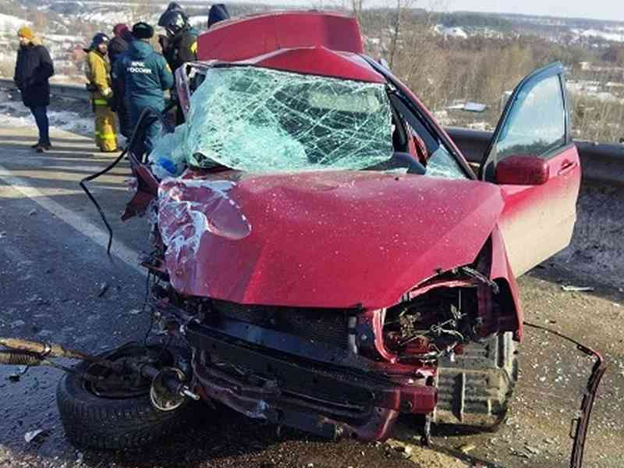](http://vbelgorode.com/media/imgs2019/F25-800x600.jpg)

Одна авария произошла утром 14 марта на 3 км трассы "Северный подход к г. Белгороду". Водитель автомобиля "Мицубиси Лансер", не справившись с управлением, выехал на встречную полосу, где столкнулся с автобусом "ЛиАЗ".

Водитель иномарки с травмами госпитализирован. Ехавшая вместе с ним 56-летняя женщина погибла на месте, сообщили в пресс-службе УМВД России по Белгородской области.

Утром того же дня в районе дома №5 на проспекте Губкина в Старом Осколе под машину попала 81-летняя женщина. Она шла по нерегулируемому пешеходному переходу, когда ее сбил "Фольксваген Пассат". С места ДТП пенсионерку доставили в больницу, где позже она скончалась.

[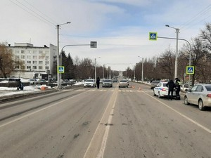](http://vbelgorode.com/media/_versions/%D0%B1%D0%B5%D0%BB%D0%B3%D0%BE%D1%80%D0%BE%D0%B4_%D1%84%D0%BE%D1%82%D0%BE/f1(6)-800x600_large.jpg)

[**http://vbelgorode.com/dtp/187019/**](http://vbelgorode.com/dtp/187019/)

**bel.kp.ru**

15 марта 2022 18:09

Ночью 16 марта в Белгородской области ожидаются сильные морозы

На дорогах местами гололедица

Алексей СЕРГУНИН

ПОДЕЛИТЬСЯ

Ветер северный, ночью от пяти до десяти метров в секунду, днем – от семи до 12-ти метров в секунду.

Фото: Алексей СЕРГУНИН

По данным белгородских синоптиков, на территории области 16 марта будет облачно с прояснениями. Преимущественно без осадков. На дорогах местами гололедица.

Ветер северный, ночью от пяти до десяти метров в секунду, днем – от семи до 12-ти метров в секунду.

Температура воздуха ночью от шести до 11-ти градусов мороза, при прояснениях до минус 16-ти градусов, днем – от одного до шести градусов ниже ноля.

В Белгороде температура воздуха ночью от восьми до десяти градусов мороза, днем – от минус трех до минус пяти градусов.

Главное управление МЧС России по Белгородской области рекомендует водителям быть предельно осторожными и внимательными, строго соблюдать правила дорожного движения. Управляя автомобилем, не развивайте скорость большую, чем позволяют погодные и дорожные условия. Заранее снижайте скорость движения, приближаясь к остановкам общественного транспорта и пешеходным переходам.

Белгородцам рекомендуют соблюдать правила пожарной безопасности, одеваться по погоде, в общественном транспорте и в местах массового скопления людей носить защитную маску.

[**https://www.bel.kp.ru/online/news/4666006/**](https://www.bel.kp.ru/online/news/4666006/)

**15 марта 2022 10:29**

В Старом Осколе на пешеходном переходе насмерть сбили 81-летнюю женщину

Еще один пешеход попал под колеса в Шебекинском городском округе

Анастасия Лемешко

ПОДЕЛИТЬСЯ

От полученных травм пенсионерка умерла в больнице.

Фото: пресс-служба УМВД России по Белгородской области.

В понедельник, 14 марта, в Белгородской области под колеса автомобилей попали два пешехода. Одна авария произошла около девяти часов утра на проспекте Губкина в Старом Осколе. По предварительным данным, 48-летний водитель «Фольксвагена Пассат» сбил 81-летнюю женщину, которая пересекала проезжую часть по нерегулируемому пешеходному переходу. Как рассказали в пресс-службе регионального Управления МВД, пенсионерку доставили в больницу, но от полученных травм она умерла.

Около 11 часов 20 минут еще одно ДТП произошло в селе Мешковое Шебекинского городского округа. По предварительной информации, 46-летняя автомобилистка на «семерке» наехала на находившуюся на проезжей части 44-летнюю женщину. Пешеход получила травмы.

[**https://www.bel.kp.ru/online/news/4665208/**](https://www.bel.kp.ru/online/news/4665208/)

**15 марта 2022 10:00**

В Белгородской области отменять масочный режим пока не будут

Но, по словам губернатора, эпидситуация меняется к лучшему

Анастасия Лемешко

ПОДЕЛИТЬСЯ

Хотя эпидемиологическая и меняется к лучшему, заболеваемость коронавирусом, ОРВИ и гриппом продолжает фиксироваться.

Фото: пресс-служба администрации Белгорода.

О том, что в Белгородской области пока не планируют отменять масочный режим, сообщил губернатор Вячеслав Гладков на своей странице в соцсети. По его словам, регион еще не готов к этому. Хотя эпидемиологическая и меняется к лучшему, заболеваемость коронавирусом, ОРВИ и гриппом продолжает фиксироваться. - Поэтому пока вынуждены сохранить этот режим для того, чтобы обеспечить безопасность наших жителей, - объяснил Вячеслав Гладков.

Вместе с тем он добавил, что уже с понедельника вторая поликлиника Белгорода после ковидного режима возвращается к приему пациентов в рамках плановой помощи.

[**https://www.bel.kp.ru/online/news/4665046/**](https://www.bel.kp.ru/online/news/4665046/)

**belnovosti.ru**

15:07, 15 марта 2022

[Дарья Ситкова](https://www.belnovosti.ru/authors/105496/)

Ближайшей ночью в Белгородской области ожидается мороз до 16 градусов

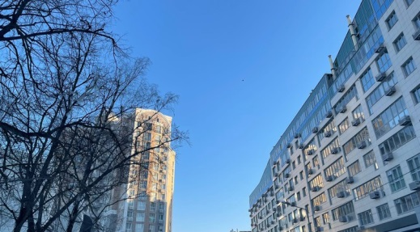Фото: Дарья Ситкова "Белновости"

**В среду, 16 марта, на территории региона будет стоять облачная погода с прояснениями**

По данным белгородских синоптиков, на территории региона **16 марта**будет облачно с прояснениями. Преимущественно без осадков. На дорогах местами гололедица. Ветер северной четверти ночью**5–10**м/с, днем **7–12** м/с. Температура воздуха ночью от **6 до 11˚** мороза, при прояснениях до **16˚** мороза, днем от **1 до 6˚**мороза.

В Белгороде температура воздуха ночью **8–10˚**мороза, днем**3–5˚** мороза.

[**https://www.belnovosti.ru/novosti/109712.html**](https://www.belnovosti.ru/novosti/109712.html)

12:14, 15 марта 2022

[Дарья Ситкова](https://www.belnovosti.ru/authors/105496/)

В Старом Осколе водитель насмерть сбил 81-летнюю женщину на пешеходном переходе

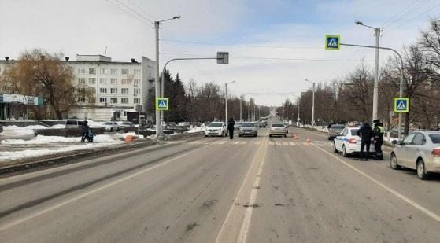Фото: Пресс-служба УМВД России по Белгородской области

**Пожилая женщина от полученных травм скончалась в больнице**

Как сообщили в пресс-службе регионального УМВД, ДТП произошло утром **14 марта**, в районе дома 5 проспекта Губкина.

**48-летний** водитель автомобиля «Фольксваген Пассат», наехал на **81-летнюю**женщину, которая переходила дорогу по нерегулируемому пешеходному переходу.

В результате ДТП пешеход с травмами была доставлена в больницу, где впоследствии скончалась.

[**https://www.belnovosti.ru/novosti/109706.html**](https://www.belnovosti.ru/novosti/109706.html)

**mirbelogorya.ru**

## [Из Белгородской области доставили более 4 тонн гуманитарной помощи в Харьковскую область](https://mirbelogorya.ru/region-news/61-belgorodskaya-oblast-news/46667-iz-belgorodskoj-oblasti-dostavili-bolee-4-tonn-gumanitarnoj-pomoshchi-v-kharkovskuyu-oblast.html)

Раздел: [Белгородская область](https://mirbelogorya.ru/region-news/61-belgorodskaya-oblast-news.html)

Опубликовано: 15.03.2022 16:21

Автор: Наталья Войтенко

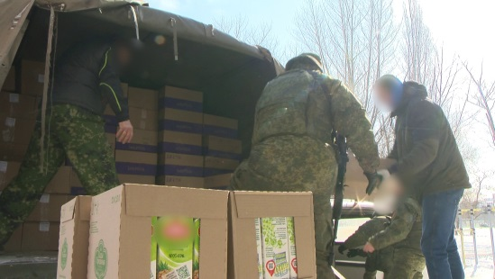Фото: Мир БелогорьяИз Белгородской области доставили более 4 тонн гуманитарной помощи в Харьковскую область.

В пункте сбора и распределения гуманитарной помощи военные грузовики – не редкость. В погрузке военным помогают волонтёры. Такой груз передаётся не впервые, в нём продукты питания, предметы первой необходимости, питьевая вода.

Помимо основных продуктовых наборов в коробках: фрукты, соки, сладости. Собрать очередную партию помогло бизнес-сообщество Белгородской области. В этот раз гуманитарный груз в Изюмский район Харьковской области решили доставить вертолётом.

Ситуация в районе катастрофическая – люди живут без света, часто и без воды. Грузовики с провизией из-за постоянных обстрелов до этого просто не могли попасть на территорию населённого пункта.

Местные жители говорят: такая поддержка сейчас очень нужна, ведь продукты и лекарства у многих уже на исходе. Продовольственные магазины опустели, а ехать куда-то – опасно для жизни.

«Это для людей сейчас большая помощь, вы же видели, какая очередь стоит. Магазины совершенно пусты, мы не можем никуда добраться и не можем выехать отсюда, чтобы запастись продуктами. Тяжёлая ситуация сейчас, очень тяжёлая. Потому что за пределы села мы боимся выйти», – говорит жительница Изюмского района Харьковской области.

Помощь для людей, которые остались на Украине и тех, кто уже смог выехать на безопасную территорию, сейчас собирают по всей России.

[**https://mirbelogorya.ru/region-news/61-belgorodskaya-oblast-news/46667-iz-belgorodskoj-oblasti-dostavili-bolee-4-tonn-gumanitarnoj-pomoshchi-v-kharkovskuyu-oblast.html**](https://mirbelogorya.ru/region-news/61-belgorodskaya-oblast-news/46667-iz-belgorodskoj-oblasti-dostavili-bolee-4-tonn-gumanitarnoj-pomoshchi-v-kharkovskuyu-oblast.html)

**31.мвд.рф**

Информация о ДТП на дорогах Белгородской области

Сегодня 09:59

14 марта на дорогах региона совершено 3 дорожно-транспортных происшествия, в результате которых 2 человека погибли и 2 получили телесные повреждения.

**Виды ДТП:**

- столкновение – 1;

- наезд на пешехода – 2.

**Яковлевский городской округ**

По предварительным данным, около 08 часов 30 минут на 3 км автодороги «Северный подход к г. Белгороду» 58-летний водитель, управляя автомобилем «Мицубиси LANCER», двигаясь со стороны г.Строитель в направлении г.Белгорода, не справился с управлением, допустил выезд на встречную полосу движения, где совершил столкновение с автобусом «ЛиАЗ» под управлением 51-летнего водителя. В результате ДТП водитель автомобиля «Мицубиси» с телесными повреждениями госпитализирован в лечебное учреждение, а его 56-летняя пассажирка от полученных травм скончалась на месте ДТП.

**Старооскольский городской округ:**

По предварительным данным, около 09 часов 10 минут в г. Старый Оскол, в районе д.5 проспекта Губкина, 48-летний водитель, управляя автомобилем «Фольксваген Пассат», совершил наезд на 81-летнюю женщину, переходившую проезжую часть дороги по нерегулируемому пешеходному переходу. В результате ДТП пешеход с травмами была доставлена в лечебное учреждение, где впоследствии скончалась.

**Шебекинский городской округ**

По предварительным данным, около 11 часов 20 минут в с.Мешковое 46-летняя женщина, управляя автомобилем «ВАЗ 21074», совершила наезд на 44-летнюю женщину, находившуюся на проезжей части дороги. В результате ДТП пешеход получила телесные повреждения.

[**https://31.xn--b1aew.xn--p1ai/news/item/29004970/**](https://31.xn--b1aew.xn--p1ai/news/item/29004970/)

**go31.ru**

16:28, Сегодня

**В Белгородской области ожидается морозная ночь**



Фото: Сергей Егоров

*По данным пресс-службы МЧС, в Белгородской областью ночью температура опустится****до 16 градусов мороза****.*

Небо завтра будет облачным, с небольшими прояснениями. На дорогах сохраняется гололедица, зато не предвидится осадков. Ветер до 12 метров в секунду.

Температура ночью в области – от 6 до 11 градусов мороза, а при прояснениях и вовсе до минус 16. Днём от 1 до 6 градусов мороза. В Белгороде же чуть попрохладнее – от 3 до 5 градусов мороза.

[**https://www.go31.ru/news/3350849/v-belgorodskoj-oblasti-ozidaetsa-moroznaa-noc**](https://www.go31.ru/news/3350849/v-belgorodskoj-oblasti-ozidaetsa-moroznaa-noc)

09:52, Сегодня

**Белгородские власти не намерены отменять масочный режим**



Фото: Сергей Егоров

Как заявил губернатор региона Вячеслав Гладков, тренд к улучшению ситуации по ковиду очевиден. И тем не менее, ситуация ещё не настолько спокойна, чтобы отменять масочный режим. Санитарные ограничения будут действовать в области ещё какое-то время.

*Много задают вопросов о масочном режиме. В целом эпидситуация меняется к лучшему. К сожалению, не могу сказать, что мы сейчас готовы к отмене масочного режима. Ковид ещё есть, ОРВИ, грипп. Поэтому пока вынуждены сохранить этот режим для того, чтобы обеспечить безопасность наших жителей,*

– пишет Гладков в соцсети.

Также чиновник сообщил, что с понедельника вторая поликлиника Белгорода из ковидного переходит в нормальный режим работы. Медики будут оказывать горожанам плановую помощь. Напомним, что шестая городская поликлиника [перешла](https://www.go31.ru/news/3341137/sestaa-poliklinika-belgoroda-perestala-byt-kovidnym-centrom) в нормальный режим работы 1 марта.

[**https://www.go31.ru/news/3350427/belgorodskie-vlasti-ne-namereny-otmenat-masocnyj-rezim**](https://www.go31.ru/news/3350427/belgorodskie-vlasti-ne-namereny-otmenat-masocnyj-rezim)

**moe-belgorod.ru**

# В Старом Осколе иномарка насмерть сбила старушку

Авария случилась на пешеходном переходе

11:57, сегодня

МОЁ! Online

0

[Происшествия](https://moe-belgorod.ru/news/1)

118

* [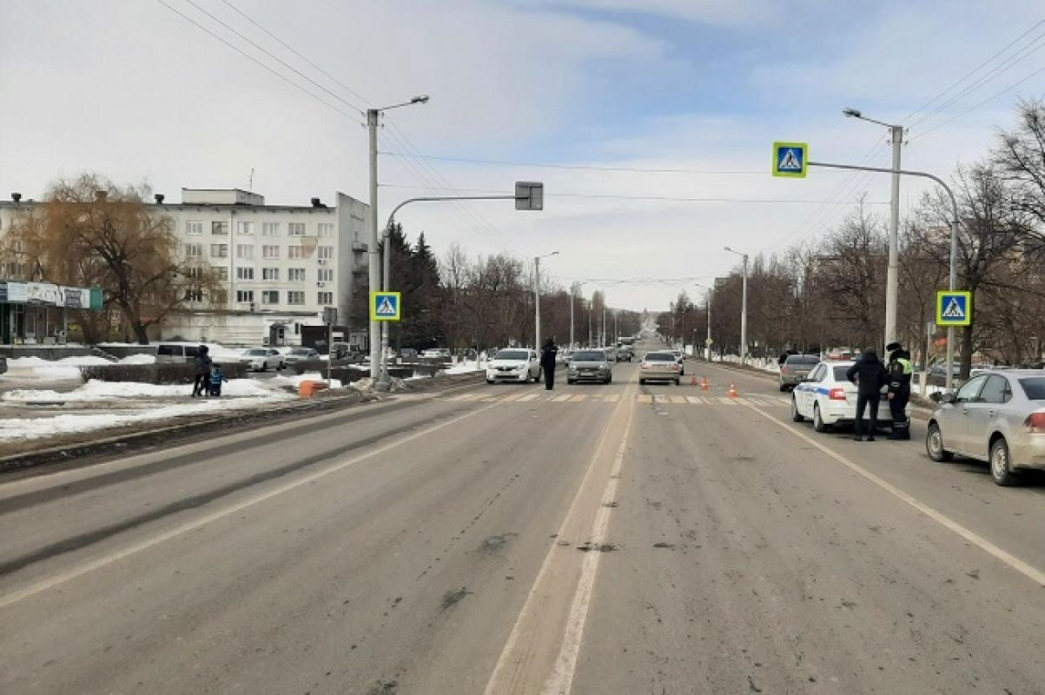](https://moe-belgorod.ru/media_new/1/8/1/0/7/8/7/material_1119997/original_photo-thumb_1920.jpg)

Фото: 31.мвд.рф

В Старом Осколе иномарка насмерть сбила старушку

В Белгородской области случилось очередное смертельное ДТП. Под колесами иномарки погибла пенсионерка.

В пресс-службе регионального УМВД сообщили, что трагедия произошла в Старом Осколе 14 марта. В 9:10 на улице Губкина 48-летний водитель автомобиля «Фольксваген Пассат» не остановился на нерегулируемом пешеходном переходе. К несчастью, в этот момент дорогу переходила 81-летняя женщина. Она угодила под колеса иномарки.

Пострадавшая старушка умерла не сразу. Ее успели доставить в больницу живой, но, к сожалению, усилия врачей не принесли результата. Женщина скончалась.

*Подписывайтесь на «МОЁ! Белгород» в [Google Новости](https://news.google.com/publications/CAAqBwgKMIrlogswze-6Aw?hl=ru&gl=RU&ceid=RU:ru" \t "_blank), [Яндекс.Новости](https://yandex.ru/news/?favid=254121147" \t "_blank) и на наш канал в [Яндекс.Дзен](https://zen.yandex.ru/moe-belgorod.ru" \t "_blank). Cледите за главными новостями Белгорода и области в [Telegram-канале](https://t.me/BelJedi" \t "_blank), [Instagram «МОЁ! Белгород»](https://www.instagram.com/moebelgorod/" \t "_blank) и*[*в группе во «ВКонтакте»*](https://vk.com/belgorod.news)*.*

[**https://moe-belgorod.ru/news/incidents/1119997**](https://moe-belgorod.ru/news/incidents/1119997)

**oskol.city**

# В Старом Осколе насмерть сбили 81-летнюю женщину

СЕГОДНЯ, 17:06 [В СТАРОМ ОСКОЛЕ И ОБЛАСТИ](https://oskol.city/news/in-stary-oskol-and-region/)

171 0

[**ПРЕДЛОЖИТЬ НОВОСТЬ**](https://oskol.city/news/offer/)

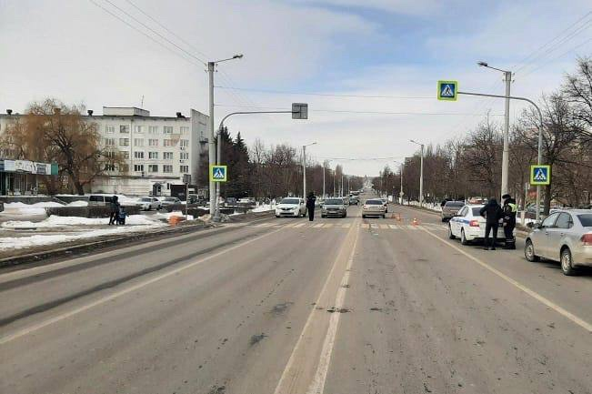

Фото:tg-канал Старый Оскол №1

Во вторник, 14 марта, на проспекте Губкина, произошло смертельное ДТП.  
  
48-летний водитель, управляя автомобилем «Volkswagen Passat», совершил наезд на 81-летнюю женщину, переходившую проезжую часть дороги по пешеходному переходу.  
  
В результате ДТП пешеход с травмами была доставлена в лечебное учреждение, где впоследствии скончалась.

### Источник: <https://oskol.city/news/in-stary-oskol-and-region/84311/>

[**https://oskol.city/news/in-stary-oskol-and-region/84311/**](https://oskol.city/news/in-stary-oskol-and-region/84311/)

**yaruga.belregion.ru**

 15 Мар 2022 14:44

# ОПЕРАТИВНЫЙ ЕЖЕДНЕВНЫЙ ПРОГНОЗ ВОЗНИКНОВЕНИЯ И РАЗВИТИЯ ЧРЕЗВЫЧАЙНЫХ СИТУАЦИЙ НА ТЕРРИТОРИИ КРАСНОЯРУЖСКОГО РАЙОНА НА 16 МАРТА 2022 ГОДА.

Оперативный ежедневный прогноз возникновения и развития чрезвычайных ситуаций на территории Краснояружского района на 16 марта 2022 года.



      По информации официального сайта Гидрометцентра, Белгородского ЦГМС  (филиал ФГБУ «Центрально-Черноземное управление по гидрометеорологии и мониторингу окружающей среды») и  прогнозу  ГУ МЧС России по Белгородской области  на территории Краснояружского района  **16 марта**ожидается облачная с прояснениями погода. Преимущественно без осадков. На дорогах местами гололедица. Ветер северной четверти ночью 5-10 м/с, днем 7-12 м/с. Температура воздуха ночью 6-11˚ мороза, при прояснениях до 16˚ мороза, днем 1-6˚ мороза. 

**Опасные метеорологические явления:**не прогнозируются

**Неблагоприятные метеорологические явления:**не прогнозируются

Радиационная, химическая и бактериологическая обстановка на территории области в норме. Радиационный фон в пределах 0,09 - 0,12 мкЗв/час. Общий уровень загрязнения воздуха – умеренный. Экологическая обстановка благоприятная – фоновые показатели атмосферного воздуха не превышают предельно допустимых концентраций.

По данным Белгородского ЦГМС – филиала ФГБУ «Центральное-Черноземное УГМС» на территории Белгородской области расчет класса пожарной опасности завершен.

Прогнозируется увеличение техногенных пожаров  на территории  Краснояружского района.

         В результате нарушения правил безопасности эксплуатации газового оборудования, на территории Краснояружского района существует вероятность  взрыва бытового газа в жилых домах, в производственных помещениях.

            В связи с распространением особого опасного инфекционного заболевания – коронавирус, сохраняется вероятность возникновения случаев заболевания людей на территории Краснояружского района.

           На территории  Краснояружского района прогнозируется выявление случаев заболеваний бешенством среди диких и домашних животных. Заболеваний людей бешенством не зарегистрировано. **Существует вероятность**заболевания животных опасными болезнями (африканская чума свиней, сибирская язва и т.д.)**(Источник ЧС** - человеческий фактор, миграция диких кабанов, зверей, птиц).

**Существует вероятность**возникновения несчастных случаев, обусловленных выходом людей на неокрепший лед рек, прудов. (**Источник**– несоблюдения мер безопасности при нахождении на льду водоемов и рек района).

**Уважаемые Краснояружцы! В целях недопущения чрезвычайных ситуаций соблюдайте  правила пожарной безопасности. Эксплуатируйте только исправное газовое  и электрическое оборудование! Берегите свое здоровье и здоровье близких! Единый  бесплатный номер  службы спасения 112 и 101!**

Оперативный прогноз возникновения ЧС представлен отделом ГО и ЧС администрации района и МКУ «ЕДДС системы-112 Краснояружского района Белгородской области»

## ЕЩЕ ПО ТЕМЕ

#### [Информация о ценах на продовольственные товары, подлежащие мониторингу, на территории Краснояружского района по состоянию на 15.03.2022г.](https://yaruga.belregion.ru/press-centr/informaciya-o-cena-prodstvennye-tovary-pod/)

 15 Мар 2022

#### [Уважаемые жители Краснояружского района!](https://yaruga.belregion.ru/press-centr/uvazhaemye-zhiteli-krasnoyaruzh1111/)

 15 Мар 2022

#### [15 МАРТА - ВСЕМИРНЫЙ ДЕНЬ ПРАВ ПОТРЕБИТЕЛЕЙ](https://yaruga.belregion.ru/press-centr/15-marta-vsemirnyj-den-prav-otrebitelej/)

 15 Мар 2022

#### [Оперативный ежедневный прогноз возникновения и развития чрезвычайных ситуаций на территории Краснояружского района на 15 марта 2022 года.](https://yaruga.belregion.ru/press-centr/operativnyj-ezhednevnyj-prognozveniya-i-r1/)

 14 Мар 2022

#### [Информация о ценах на продовольственные товары, подлежащие мониторингу, на территории Краснояружского района по состоянию на 14.03.2022 г.](https://yaruga.belregion.ru/press-centr/informaciya-o-cenah-na-prodye-od/)

 14 Мар 2022

отдел ГО и ЧС администрации района и МКУ «ЕДДС системы-112 Краснояружского района Белгородской области»  
Дата последнего изменения: 15 Мар 2022 14:47

[**https://yaruga.belregion.ru/press-centr/246546566746546441/**](https://yaruga.belregion.ru/press-centr/246546566746546441/)

**prostor31.ru**

# Сарай загорелся в селе Скородное Губкинского горокруга

Сегодня, 10:32ОбществоФото: 31.mchs.gov.ru

## Сотрудники МЧС ликвидировали пожар менее чем за 20 минут.

Сообщение о пожаре в хозяйственной постройке в селе Скородное Губкинского городского округа поступило на телефон Единой дежурно-диспетчерской службы **14 марта** в**23:43**. Как сообщили в пресс-службе МЧС России по Белгородской области, загорелся сарай на улице Демьяна Бедного.

На место происшествия прибыл дежурный караул пожарно-спасательной части №41. Сотрудники МЧС приступили к тушению хозяйственной постройки.

В **23:55** объявлена локализация огня, в**00:00** ликвидация открытого горения, в**00:11**завершение работы. Всего к ликвидации пожара было привлечено**11 человек** и **4 единицы**техники, в том числе от МЧС **3 человека** и **1 единица**техники.

Главное управление МЧС России по Белгородской области напомнило о необходимости соблюдения правил пожарной безопасности. В случае происшествия нужно немедленно позвонить в Единую дежурно-диспетчерскую службу по телефонам:**101** или **112**.

[**https://prostor31.ru/news/obshestvo/2022-03-15/saray-zagorelsya-v-sele-skorodnoe-gubkinskogo-gorokruga-266432**](https://prostor31.ru/news/obshestvo/2022-03-15/saray-zagorelsya-v-sele-skorodnoe-gubkinskogo-gorokruga-266432)